**ИП Ермаков Н.В.**

620085, РОССИЯ, СВЕРДЛОВСКАЯ ОБЛ, Г ЕКАТЕРИНБУРГ,

УЛ КРЕСТИНСКОГО, Д 11, КВ 8,

ИНН 6679022925756, ОГРН 322665800050545,

Р/С 40802810900003126563 в АО «ТИНЬКОФФ БАНК»,

ТЕЛ +7 (932) 612-68-18

Коммерческое предложение.

Здравствуйте, наша компания занимается производством подвесных держателей для горшков и кашпо. Формы выполнены из стальной проволоки диаметром 6 и 4 мм. Прочные и надежно скреплены сваркой. Наши дизайнеры разработали формы, которые подойдут для любого интерьера и дизайн проекта. Современный стиль, геометрические формы всегда актуальны т и подчеркнут красоту любого растения. Актуальные диаметры и цвет для Вашего магазина, можете согласовать с нашим менеджером. Стоимость от диаметра не меняться. Формы идут без горшков.

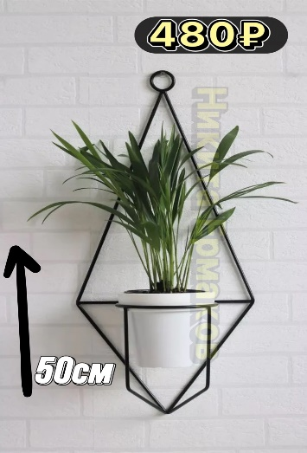Ваш персональный менеджер Думов Егор +7 (932) 612-68-18

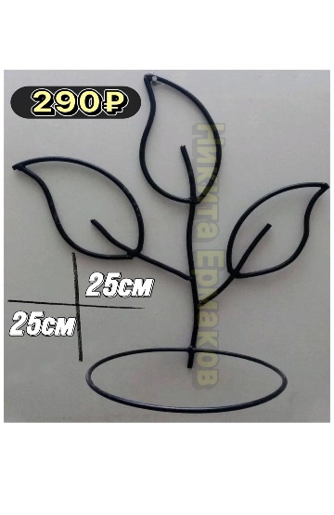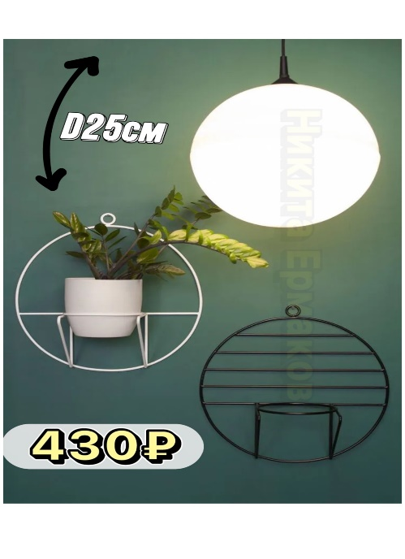 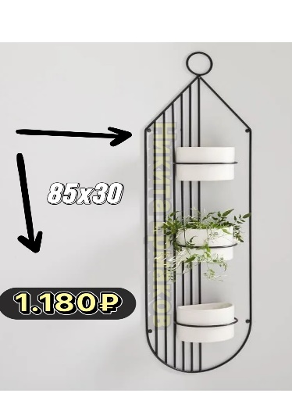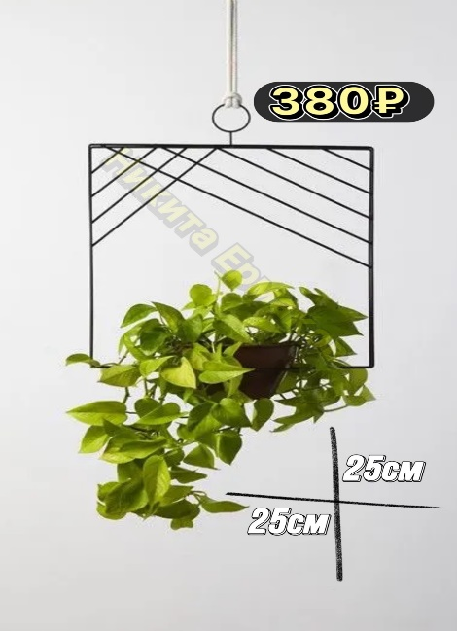

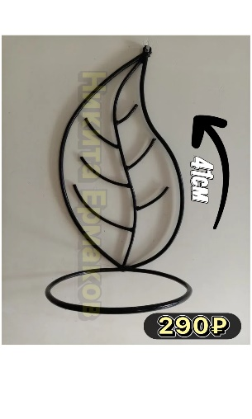

Данные модели являются хитами продаж, продано более 5000 шт. по РФ и СНГ.